Matto di Morphy

Paulsen-Morphy
New York 1857

1.e4 e5 2.Cf3 Cc6 3.Cc3 Cf6 4.Ab5 Ac5
Un giocatore moderno preferirebbe la simmetrica 4...Ab4 o la mossa proposta da Rubinstein 4...Cd4.

5.0–0
5.Cxe5 concede al Bianco un leggero vantaggio.

5...0–0 6.Cxe5 Te8
Dopo 6...Cxe5 7.d4 il Bianco recupera il pezzo, restando in vantaggio di sviluppo.

7.Cxc6
Un errore strategico; il Bianco muove per tre volte lo stesso pezzo in fase d'apertura, permettendo così al Nero di ottenere un vantaggio di sviluppo.

7...dxc6 8.Ac4 b5
Il Nero non può recuperare immediatamente il pedone; dopo 8...Cxe4 9.Cxe4 Txe4 10.Axf7+ Rxf7 11.Df3+ perderebbe la qualità. Con la mossa del testo il Nero forza l'avversario a decidere se giocare 9.Ab3 - permettendo così 9...Ca5 - oppure 9.Ae2, rilevando così la pressione sul pedone f7.

9.Ae2 Cxe4
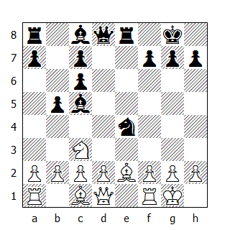
10.Cxe4
Disastrosa sarebbe stata 10.Af3 che avrebbe permesso al Nero di forzare la vittoria dopo 10...Cxf2 11.Txf2 Dd4 12.Ce4 (12.Df1 consente il matto in due dopo Dxf2+ 13.Dxf2 Te1#) 12...Txe4 13.Axe4 Dxf2+ 14.Rh1 Ag4 15.Af3 Te8 16.h3 Axf3 17.gxf3 Te2 e matto alla prossima.

10...Txe4 11.Af3 Te6 12.c3?
Un grave errore che permette al Nero di bloccare l'intero lato di Donna bianco.
Decisamente migliore era 12.d3 con posizione perlomeno pari, visto che il vantaggio di sviluppo del Nero non compensa i pedoni doppiati.

12...Dd3
Ora il Bianco è costretto a sviluppare in maniera artificiosa i pezzi intrappolati.

13.b4 Ab6 14.a4 bxa4 15.Dxa4 Ad7
Non è la mossa migliore, visto che cede la casa a6 all'avversario.
Corretta era 15...Ab7, con il possibile seguito 16.Ta2 Tae8 (minacciando ...Dxf1+ e matto a seguire) 17.Dd1 Aa6!

16.Ta2?
L'errore decisivo. Paulsen non avverte il pericolo e si prepara a giocare 17. Aa3.

16...Tae8
Minacciando il matto.

17.Da6
Sventando la minaccia, ma permettendo al Nero uno splendido sacrificio risolutivo. Dopo 17.Dd1 seguirebbe 17...c5 eppoi ...Ab4.
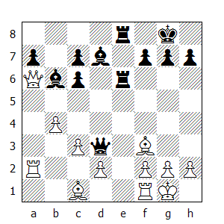
17...Dxf3!
Lo scopo è quello di aprire la colonna 'g' e la diagonale; vista l'inattività della regina, dell'alfiere e della torre bianca, il sacrificio risulta decisivo.

Da notare che coloro che stavano assistendo alla partita non riuscirono a capire immediatamente cosa stava succedendo, pensando che Morphy fosse impazzito.

18.gxf3 Tg6+ 19.Rh1 Ah3
Minacciando 20...Ag2+ e 21...Af3.

20.Td1
Non c'è un'adeguata difesa per il Bianco; per esempio 20.Tg1 Txg1+ 21.Rxg1 Te1+ 22.Df1 Txf1#, mentre dopo 20.Dd3 segue 20...f5 21.Dc4+ Rf8! e il Bianco ora deve giocare 22.Td1 come avviene in partita.

20...Ag2+ 21.Rg1 Axf3+ 22.Rf1
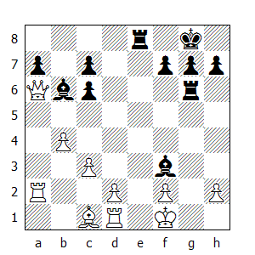
Ora Morphy poteva forzare il matto in quattro con 22...Tg2 23.Dd3 (dopo 23.Dxb6 segue 23...Txh2 24.Rg1 Th1#) 23...Txf2+ 24.Rg1 Tg2+ 25.Rh1 Tg1#

Invece in partita si ebbe:

22...Ag2+ 23.Rg1 Ah3+
Più elegante era il seguito 23...Ae4+ 24.Rf1 Af5! 25.De2 Ah3+ 26.Re1 Tg1#

24.Rh1 Axf2 25.Df1 Axf1 26.Txf1 Te2 27.Ta1 Th6 28.d4? Ae3 0–1
Dopo questa memorabile partita, il sacrificio di Morphy è comparso sulla scacchiera piuttosto frequentemente
.

Analizziamo ora, grazie ad alcuni esempi tematici, il meccanismo che conduce a quello che possiamo definire come “Matto di Morphy”

Esempio tematico
Matto in 3 (14A)
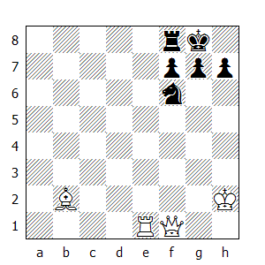

1.Dxf6 gxf6
L'accettazione del sacrificio - in questo caso forzato - permette l'apertura sia della colonna che della diagonale.

2.Tg1+ Rh8 3.Axf6#

Il matto può materializzarsi anche quando il Re non è ancora arroccato e la torre si trova ancora nella casa di partenza.

Esempio tematico
Matto in 3 (14B)
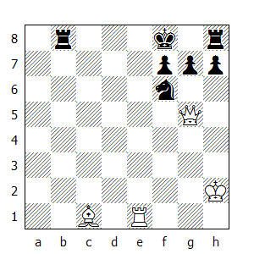
1.Dxf6 gxf6 2.Ah6+ Rg8 3.Tg1#

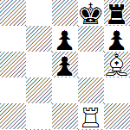
Quadro di matto 14B

Infine se l'ottava non è presidiata da una torre, è possibile dare matto anche lungo la traversa (14C)

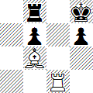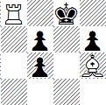
Quadri di matto 14 A e 14C

Una variante di questo matto, caratterizzato dal sacrificio della regina, prevede la presenza delle due torri ed è assimilabile al Matto del Corridoio:

Esempio tematico
Matto in 2
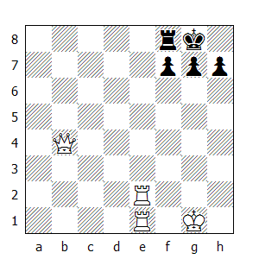
Se non ci fosse la torre nera in f8, il Bianco potrebbe dare matto spostando la propria sull'ottava traversa. Quindi bisogna eliminarla.

1.Dxf8+ Rxf8 2.Te8#
Esempio tematico
Matto in 3
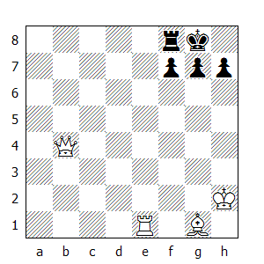

Lo stesso tipo di matto è realizzabile anche se le torri non sono sistemate sulla stessa colonna.

1.Dxf8+
Elimina la torre

1...Rxf8 2.Ac5+
Forza il Re nel corridoio.

2...Rg8 3.Te8#

Ecco qui sotto illustrata un'altra manovra tipica:

Esempio tematico
Matto in 3
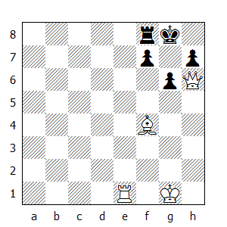

1.Dxf8+ Rxf8 2.Ah6+ Rg8 3.Te8#
Mac Donnell-Boden
New York 1869

1.e4 e5 2.Ac4 Ac5 3.b4?
Un gambetto alquanto dubbio, che però all'epoca era molto in voga.

3...Axb4 4.c3 Ac5 5.d4 exd4 6.cxd4
Una mossa di sviluppo come ad esempio 6.Cf3 era probabilmente migliore.

6...Ab4+ 7.Rf1
Questa mossa dimostra l'infondatezza del gambetto. Il Bianco rinuncia all'arrocco e specula su un attacco che si dimostrerà inefficace - l'idea è di giocare 8.Df3. Dopo 7.Ad2 Axd2+ 8.Cxd2 Cf6 (oppure 8...Ce7 9.Dh5 0–0) 9.e5 d5 il Nero mantiene il pedone in più e una buona posizione.

7...Aa5?
Un errore: l'alfiere nero si sistema su una casa non protetta. Sicuramente migliore era 7...Ae7.

8.Dh5?
Errore chiama errore! Dopo 8.Axf7+ Rxf7 9.Dh5+ il Bianco avrebbe riguadagnato il pedone sacrificato, ottenendo gioco pari. Ma evidentemente vuole di più!

8...d5 9.Axd5
Anche qui era migliore 9.exd5 e se adesso 9...Cf6 allora può seguire 10.De2+

9...De7 10.Aa3 Cf6! 11.Axf7+ Dxf7 12.Dxa5 Cc6! 13.Da4 Cxe4 14.Cf3
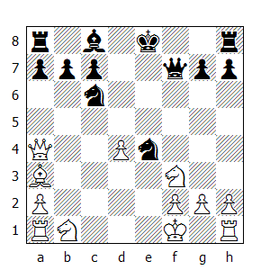

Soffermiamoci ad osservare la situazione. Il materiale è pari, ma non la posizione: il Bianco non può arroccare, ha solo due pezzi in gioco e ha perso il pedone centrale. Il Nero, che ha un paio di tempi di vantaggio e posizione migliore, può aspirare concretamente alla vittoria.

14…Ad7 15.Cbd2 Cxd2+ 16.Cxd2 0–0–0! 17.Tb1
Non va bene 17.Cf3 per 17...Cxd4 18.Dxd4 Ab5+ e la regina è persa; comunque migliore era 17.Rg1.

17...Dd5! 18.Cf3 Af5 19.Td1 The8 20.Ac5?
La precedente mossa del Nero era propedeutica al prossimo sacrificio, che il Bianco non ha proprio preso in considerazione, preoccupato com'era di proteggere il proprio pedone in d4.
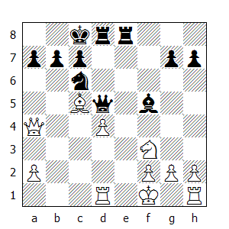

20...Dxf3!! 21.gxf3 Ah3+ 22.Rg1 Te6 23.Dc2
Per evitare il matto in g6.

23...Txd4!
Una mossa brillante, che minaccia ...Txd1 e matto a seguire. Altrettanto buona era 23...Ce5 24.De4 Tg6+! 25.Dxg6 Cxf3#

24.Axd4 Cxd4 0–1
Il Bianco non è in grado di difendere contemporaneamente il matto in d1, quello in g6 e quello di cavallo in f3.

In questa partita e nella precedente, il sacrificio di regina non ha portato direttamente al matto, ma ad un attacco vincente.

Janovsky,D - Marshall,F
Biarritz, 1912

1.e4 e5 2.Cf3 Cf6 3.Cxe5 d6 4.Cf3 Cxe4 5.d4 d5 6.Ad3 Ad6 7.c4 0–0 8.cxd5 Ab4+ 9.Rf1 Dxd5 10.Dc2 Te8 11.Cc3 Cxc3 12.bxc3
Marshall ha utilizzato questa tema tattico più di una volta durante la sua carriera. Nel 1911 a San Sebastian fu in grado di pareggiare una partita in una posizione particolarmente spiacevole per lui e nella partita che segue lo esegue contro Janovsky durante la terza partita del match del 1912.
La posizione deriva da una Difesa Russa; il Bianco non può più arroccare, però possiede un forte centro pedonale e può partire all'attacco dell'arrocco nero con 13.Axh7. Ma il Nero lo anticipa.
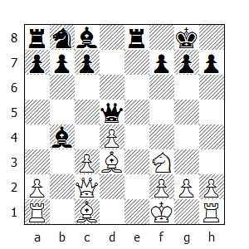

12...Dxf3! 13.cxb4
Naturalmente non si può catturare la regina, pena il matto in tre; 13.gxf3 Ah3+ 14.Rg1 Te1+ 15.Af1 Txf1# Tuttavia la mossa del testo non è soddisfacente; bisognava proseguire con 13.h3, anche se in questo caso il Bianco avrebbe perso un pedone.

13...Cc6!
La regina è ancora immune e il Nero prova a guadagnare un pedone.

14.Ab2 Cxb4 15.Axh7+ Rh8 16.gxf3 Ah3+ 17.Rg1 Cxc2 18.Axc2
Il Bianco accetta il pezzo, ma basta una rapida occhiata al prossimo diagramma per convincere il lettore che il sacrificio viene ampiamente ripagato.

Il Nero dispone di un duplice vantaggio: il suo Re è immobilizzato e nonostante le apparenze dispone anche di un vantaggio materiale, visto che la torre in h1 è bloccata proprio dal monarca.

In questa posizione ci sono due possibilità di proseguire l'attacco; la prima è di dare scacco con la torre sulla colonna aperta, la seconda prevede il raddoppio lungo la colonna 'e' con matto a seguire.
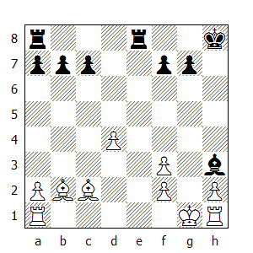
18...Te2
E' a tutti gli effetti un attacco doppio, visto che oltre ad attaccare entrambi gli alfieri, la torre crea lo spazio per l'arrivo della sua collega in a8 lungo la colonna 'e'.

19.Tc1 Tae8 20.Ac3
Le ultime due mosse del Bianco erano forzate; la posizione del Nero è talmente superiore che dispone più di un seguito vincente.

20...T8e3
C’era il matto in quattro mosse dopo 20...Txc2! 21.Txc2 (se 21.Te1 allora 21...Txe1+ 22.Axe1 Tc1 e matto alla prossima) 21...Te6 22.Ad2 Tg6+ 23.Ag5 Txg5#

21.Ab4?
La posizione era comunque compromessa; per esempio 21.fxe3 Tg2+ 22.Rf1 Txc2+ 23.Rg1 Txc1+ e vince; oppure 21.Ae4 Txc3 22.Td1 Td2 (22...Tce3? 23.fxe3 Tg2+ 24.Rf1 Txh2+ 25.Rg1 e patta) 23.Te1 Txd4 24.Axb7 Td6 25.Ae4 Tcc6 26.f4 Tg6+ 27.Ag2 Txg2+ 28.Rf1 Tc2 29.Te8+ Rh7 30.Re1 Tc1+ 31.Rd2 Txh1 e vince.

21...Txf3 22.Ad1 Tf6 e il matto è inevitabile.
Ricapitolando: la partita Paulsen-Morphy ha illustrato il sacrificio nella sua forma primitiva, anche se la partita non si è conclusa nel miglior modo possibile. Dodici anni più tardi la Mac Donnell-Boden ha riproposto il quadro in maniera più elaborata con una conclusione stile problema. Infine la Janovsky-Marshall ha utilizzato la possibilità di matto sia orizzontale che verticale, sfruttando l'apertura della colonna 'g' e la debolezza dell'ultima traversa.

